**桥生医疗简介**

深圳桥生医疗器械科技有限公司成立于2012年，总部设在深圳，并在广州、深圳、厦门等地设有办事处，是专业专注的动物医疗&动物实验仪器整体解决方案供应商，是广东省实验动物学会常务理事单位。

桥生医疗专注服务于生物医药行业、食品药品检测、生命科学研究、动物医疗健康、动物检疫防控和人类健康研究领域，为广大用户提供专业高品质的产品和优质完善的服务，降低用户采购运营成本，提高用户工作效率。

桥生医疗致力于为用户提供一站式专业动物医疗、动物实验解决方案。桥生医疗是迈瑞动物医疗的独家代理商，也是达科为病理、欣软行为学、古氏动物医疗耗材、里斯特、海德堡OCT、江丰病理玻片扫描仪等国内外知名品牌动物科研市场特约经销代理商。迈瑞是中国最大全球领先的医疗器械公司，迈瑞动物医疗是全球领先的动物医疗实验设备厂家；达科为是国内领先的病理设备解决方案供应商，提供优质完善的病理设备解决方案；欣软、古氏、里斯特、海德堡、江丰等都是国内国际领先的动物实验仪器耗材品牌。

桥生医疗提供五大动物医疗科研设备解决方案：

1. 动物检验检测解决方案：动物血液细胞分析、动物生化分析、凝血分析、尿液分析、免疫荧光分析、血气分析、微生物培养、药敏鉴定等；

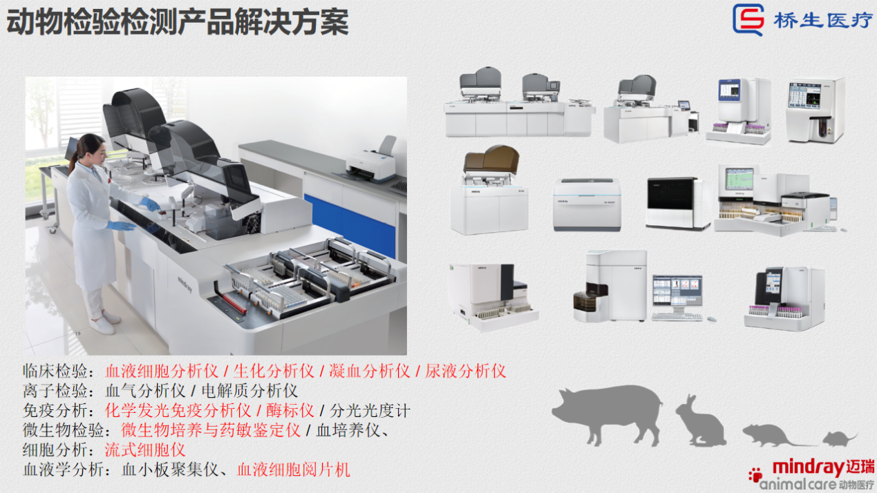

1. 大动物、小动物手术解决方案：动物麻醉机、动物监护仪、手术床、手术灯、腹腔镜、电刀、超声刀、手术器械等；

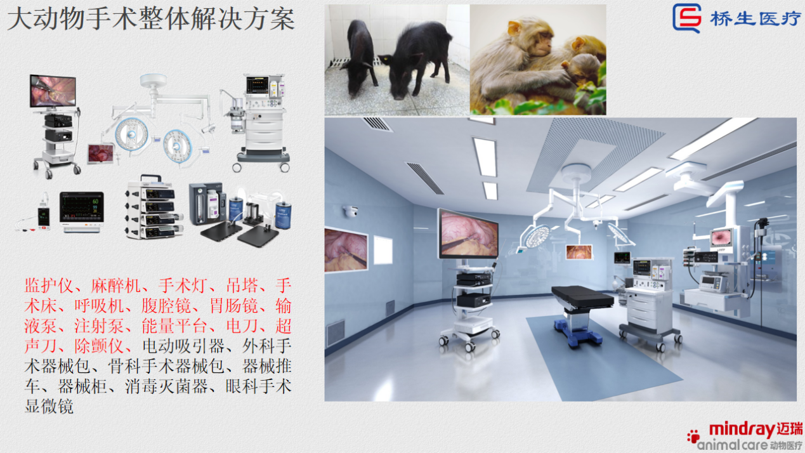

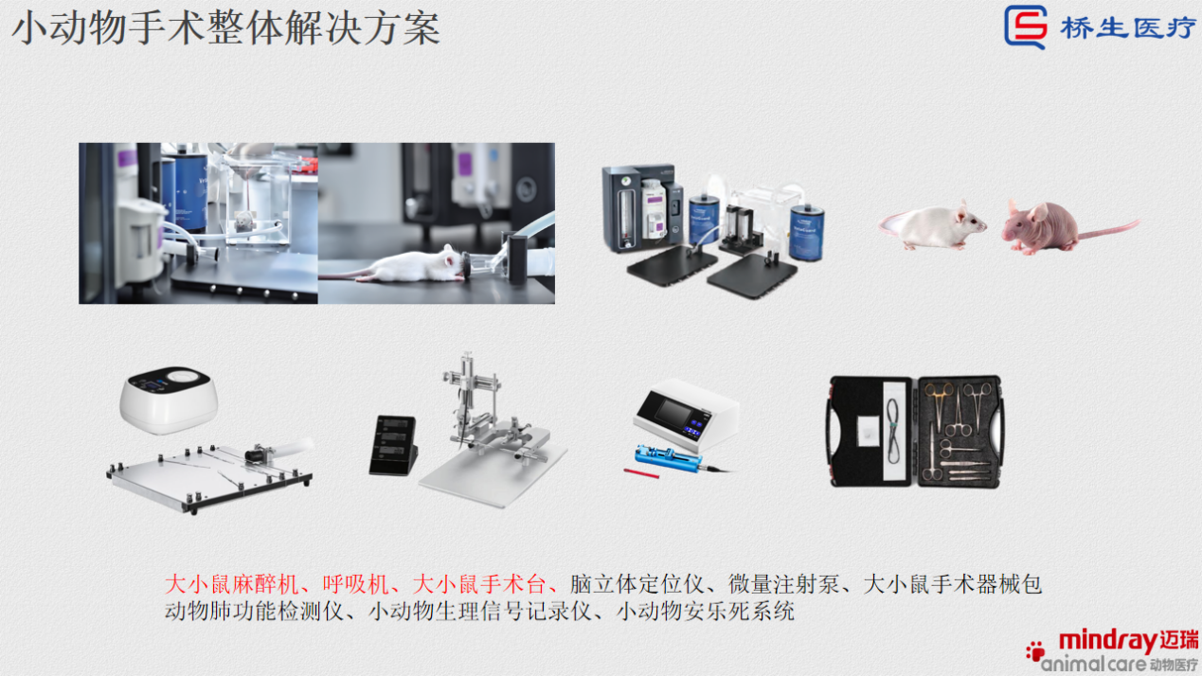

1. 动物影像解决方案：动物超声、内窥镜、DR、CT、MRI、DSA、活体成像等；

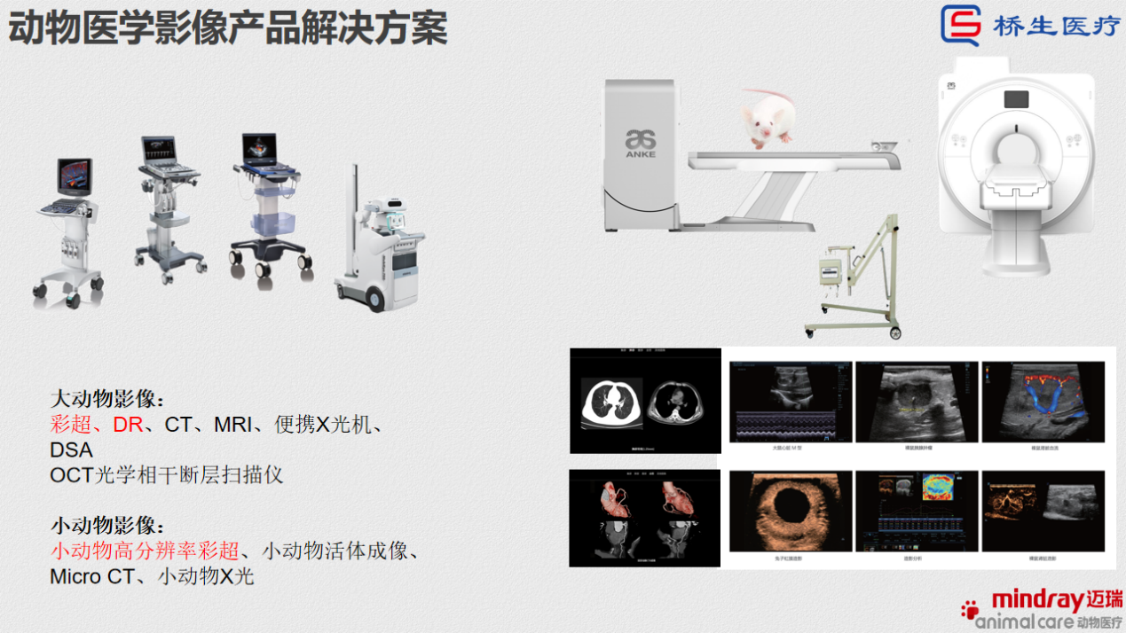

1. 动物病理解决方案：脱水机、包埋机、打号机、切片机、染色机、封片机、切片扫描仪等；

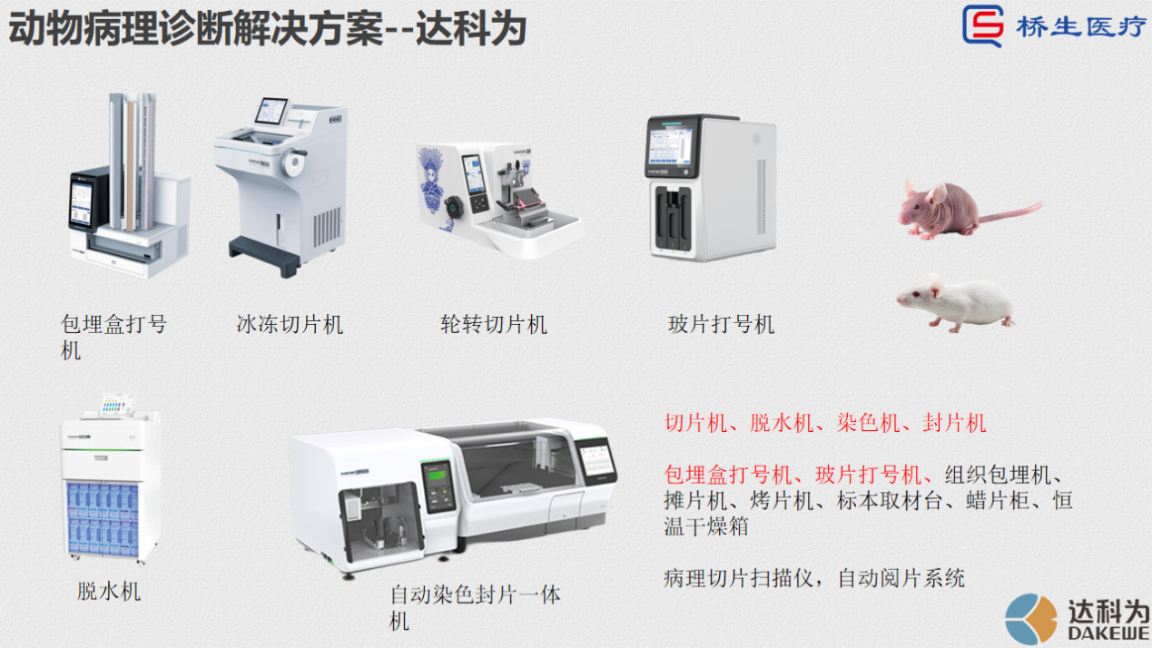

1. 小动物行为学解决方案

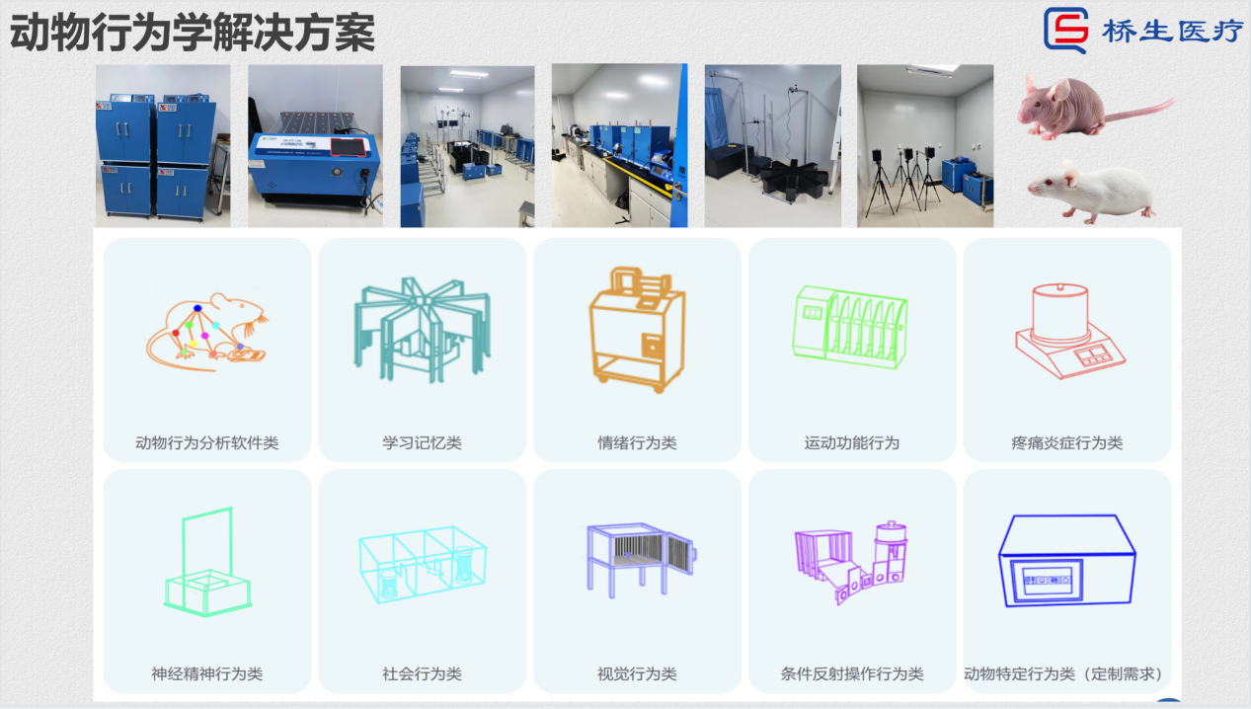

除了高品质的产品，桥生医疗也提供优质的售后服务和技术支持。桥生医疗一直重视与客户保持沟通并进行定期回访，协助客户解决在仪器使用过程中遇到的问题，保证用户工作顺利高效开展；每年向客户提供专业的产品知识培训及仪器操作运用培训，确保客户买的放心，用得顺心。